江苏二师教字〔2018〕 8号

关于开展2017—2018学年第一学期
教师评学工作的通知

各院部：
为进一步加强教学质量监控，加强教学互动，促进学风建设，提高教学质量。经研究，组织全校授课教师开展网上评学活动。现将有关事宜通知如下：
一、评学时间
2018年1月29日至2月24日
二、评价主体
2017-2018学年第一学期所有专、兼职任课教师（英语分层教学、体育选修等非自然班级授课教师也需对各自的教学班级进行整体评价）。
三、评价对象
全校所有教学班级
四、评价程序
本次教师评学以二级院部为单位，由分管教学院长负责，主要组织人员为教学办公室主任、教务员和教学信息员。
1.各二级院部对专、兼职任课教师进行教学评价动员，保证参评率；解释评价标准，介绍评学细则（详见附件），力求评价的客观性和公正性。
2.各二级院部组织教师在规定时间内，完成教学评价。
五、注意事项
1.教师评学是我校教学质量监控体系的重要组成部分，教师评学分数是评估必要且重要数据。请各院部高度重视教师评学工作，认真组织本单位所有专、兼职任课教师，按要求开展网上评学工作，保质保量完成。
2.各任课教师应认真负责、客观公正、实事求是地对授课班级进行各项指标的等级评价，并针对学生学习的情况给出评语和建议。
3.未参加此次评学的本校专职教师，将影响年终教学考评等相关工作;兼职及外聘教师不参加此次评学，开课单位将不再聘用授课。
4.教师评学过程中如有问题，可与教务处教研科（教学楼205）联系。联系人：宋雅、赵倩，电话：025-83758143。

附件：江苏第二师范学院教师评学实施细则

江苏第二师范学院教务处
2018年1月24日
附件：
江苏第二师范学院教师评学实施细则

一、总则
1.凡江苏第二师范学院所有专、兼职任课教师都必须进行“教师评学”。
2.“教师评学”每学期一次，一般在学期末进行。
3.在参与评价的过程中，都应本着客观、公正、实事求是的原则，认真参加评价。
4. 教师评学分数是评估必要且重要数据，教师参评率将作为二级院部教学评估的重要指标，各位教师是否参评将作为教师教学年度考核、评优评奖、晋级、职称评定的重要依据。
二、操作步骤
1.登陆江苏第二师范学院综合管理平台（http://jwgl.jssnu.edu.cn/），请在学校主页点击“网上教务”，进入用户登录界面。
2.请教师用本人真实姓名登录，输入身份证号后6位，初始密码统一为六个0，点击“登录”。
3.选择“教务管理”，点击“教学质量监控”→“教师评学”→“我要评学”，进入“江苏第二师范学院教师评学问卷调查”页面。
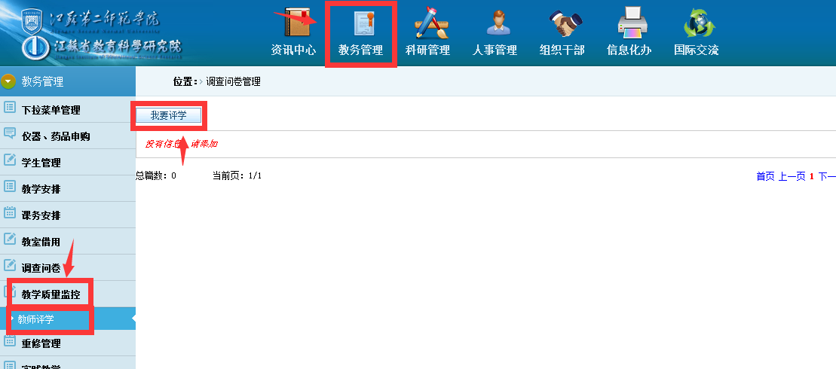

4.请填写所授课程名称，选择对应授课班级，并根据学生学习态度、学习过程和学习效果，选择各项评教指标对应等级，具体为ABCDE 5个等级，共10项评价指标。每一项评价指标等级选择后将显示具体得分及总分。填写对所授班级学生学习情况的分析和今后教学改革的建议，点击“保存提交”完成对该授课班级的评价。
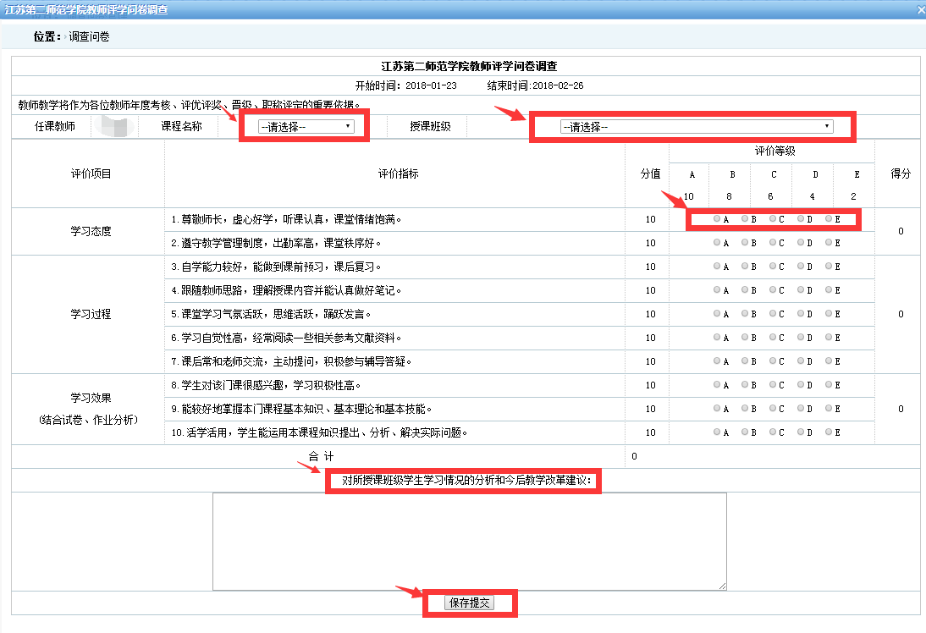
5.按照上述方式评价其它未评班级，直至评完本学期所授全部课程，完成“教师评学”。
6.返回江苏第二师范学院综合管理平台，点击页面右上角“系统首页退出”即可退出系统。
三、注意事项
1.请各位教师在规定时间内（2018年1月29日上午8:00—2月24日下午5:30）及时登录系统进行评价，逾期将不再开放此项功能。
2.在“教师评学”时，请各位教师独立完成评价任务，不能请人评价或代人评价。
3.为实现教学相长，请教师在相应栏目内为每个授课班级提一些意见和建议。
4.“教师评学”如遇问题，请及时与教务处教研科联系（电话：025-83758143）。

